农业部管理干部学院交通路线说明
农业部管理干部学院周边公共交通站点
1.公交462路、478路、607路、681路霍营乡站，在学院东门外。
2.地铁8号线回龙观东大街站，在学院西北方向约400米，可从C口出站，沿回龙观大街向东步行200米，路口向南步行200米到达；也可从D口出站，乘公交462路到达。
3.地铁13号线霍营站，在学院西南方向约1200米，可从F2口出站，向前（东北方向）步行50米至黄平路南侧，乘公交371路（或478路、607路、681路）到达。
4.北京首都国际机场巴士（回龙观线）回龙观东大街站，在学院西北方向约1200米，可下车后至马路对面，乘公交462路到达。
从北京市主要交通场站来学院路线
1.北京站：乘地铁2号线，在东直门站换乘13号线（或在鼓楼大街站换乘8号线）至霍营地铁站，从F2口出，坐任意公交车（两站）至霍营乡即达。
2.北京西站：乘公交车67路（901路、特2路、特13路、673路）到达长椿街路口东站，转乘地铁2号线，到西直门站换乘13号线（或到鼓楼大街站换乘8号线）至霍营地铁站；也可乘地铁9号线，到国家图书馆站换乘4号线，再到西直门站换乘13号线至霍营地铁站，从F2口出，坐任意公交车（两站）至霍营乡即达。
3.北京南站：乘地铁4号线，到西直门站换乘13号线至霍营地铁站，从F2口出，坐任意公交车（两站）至霍营乡即达。
4.北京首都国际机场：乘首都机场巴士（回龙观线）到回龙观东大街站下车，转乘公交462路至霍营乡即达。
5.北京南苑机场：乘南苑机场巴士（西单线）到西单站下车，转乘地铁4号线，到西直门站换乘13号线至霍营地铁站，从F2口出，坐任意公交车（两站）至霍营乡即达。
乘出租车或自驾车来院路线
1. G6京藏高速出京方向（经二环路德胜门桥、三环路马甸桥、四环路健翔桥或五环路上清桥驶入）。①12B出口出高速后即行右转，经北郊农场桥；②向东沿回龙观西大街、回龙观东大街直行4公里左右，路过地铁8号线回龙观东大街站后下一路口，见“农业部管理干部学院”指路牌，右转向南驶入黄平路，约100米路西侧枣红色大门即是。
2. G6京藏高速进京方向，过沙河，从北安河出口出，沿外侧辅路（两条辅路，走远离高速的辅路，上农场桥向东。然后同1-②。
3.立汤路，由北向南。立汤路与七北路交叉口（左侧，北京王府中西医结合医院）右转，向西方，过温都水城，见红绿灯左转，沿黄平路（路旁是水渠）向南，过3个红绿灯后，约200米路西侧枣红色大门即是。
4.立汤路，由南向北。立汤路与太平庄北街交叉口左转（到学院约4公里），向西到头（约1.5公里），右转向前，见路口左转向前，见路口左转向前约200米路西侧枣红色大门即是。
中国农业大学西校区继续教育学院报到交通
路线及联系方式
- 报到详细地址：北京市海淀区圆明园西路2号，中国农业大学继续教育学院培训楼前台，前台咨询电话：010-62732584/62732603；
联系人：张晓媛 010-62731624 13811015604
2.交通路线图
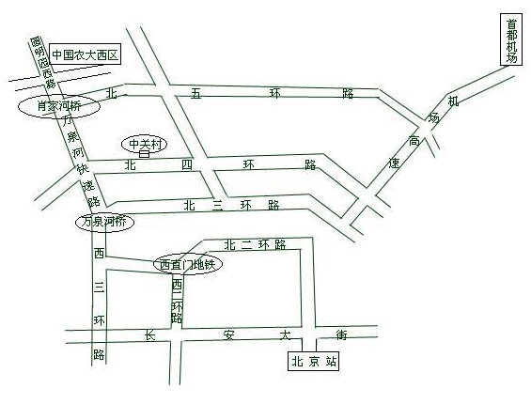
(1)北京西站乘地铁9号线到国家图书馆下换乘地铁4号线到西苑站下，换乘地铁16号线农大南路站下。或者北京西站乘地铁9号线到国家图书馆下换乘地铁4号线到安河桥北下，换乘575路公交到农大。（正常路况打车约50元）
(2)北京站乘坐地铁2号线到西直门下，换乘438路公交车到农大。（正常路况打车约80元）
(3)北京南站乘地铁4号线到安河桥北下，换乘575路公交到农大。或者北京南站乘地铁4号线到西苑站下，换乘地铁16号线农大南路站下。（正常路况全程打车约80元，从安河桥北地铁站打车约15元）
(4)北京北站乘坐438路公交车到农大；或乘地铁4号线到安河桥北下，换乘575路公交到农大。（正常路况打车约45元）
(5)首都机场乘机场大巴到保福寺桥西下，换乘333路公交到农大。（正常路况打车约120元，从保福寺打车约40元）
(6)首都机场乘机场快轨到三元桥，换乘地铁十号线到海淀黄庄下，再换乘地铁四号线到安河桥北站下，再换乘公交575到农大。
（7）首都机场乘机场快轨到三元桥，换乘地铁十号线到海淀黄庄下，再换乘地铁四号线到西苑站下，再换乘地铁16号线农大南路站下。
注：1.公交到农大下车站点名称：梅园；2.地铁16号线农大南路站要从B口出；3.地铁4号线安河桥北站要从B口出。

上海海洋大学继续教育学院交通路线说明

培训地点：上海市浦东新区沪城环路999号

公交线路推荐方案：

路线一：从虹桥机场出发（全程85.0公里，费用12元，时间2小时6分钟）
地铁2号线 ——首：05:30，末：22:45，高峰3分钟/趟，非高峰7分钟/趟
地铁16号线——首：05:50，末：22:00 ，约8分钟/趟
公交1043路——首：06:00 ，末：23:10

上海虹桥机场或虹桥火车站（步行 207米，至虹桥2号航站楼，约3分钟），乘坐地铁2号线（广兰路方向）到龙阳路（共16站）→站内换乘地铁16号线（滴水湖方向）到滴水湖站下（共11站，1号口出，步行 261米，至滴水湖地铁站，约4分钟）→乘坐1043路等多条公交线路到沪城环路共享区站下即到（共7站）→ 步行 150米，至上海海洋大学临港新城校区(约3分钟)

路线二：从上海火车南站出发（全程81.1公里，费用11元，时间2小时14分钟）
地铁1号线 ——首：05:30，末：22:30，高峰3分钟/趟，非高峰7分钟/趟
地铁11号线——首：05:38，末：22:10 ，约12分钟/趟
地铁16号线——首：05:50，末：22:00 ，约8分钟/趟
公交1043路——首：06:00，末：23:10

上海火车南站（步行 97米 至 上海南站，约2分钟)，乘坐地铁1号线（富锦路方向）到 徐家汇站（共3站），站内换乘地铁11号线（迪士尼方向）到罗山路站下车（共10站）→ 站内换乘地铁16号线（滴水湖方向）到滴水湖站下（共10站，1号口出，步行 261米，至滴水湖地铁站，约4分钟）→乘坐1043路等多条公交线路到沪城环路共享区站下即到（共7站）→ 步行 150米，至上海海洋大学临港新城校区(约3分钟)

路线三：从上海火车站出发（全程81.1公里，费用11元，时间2小时19分钟）

上海火车站，地铁1号线(莘庄方向），到 人民广场站 下车（共3站） → 站内环城地铁2号线（广兰路方向），到龙阳路站（共7站）→ 站内换乘地铁16号线（滴水湖方向）到滴水湖站下（共12站，1号口出，步行 261米，至滴水湖地铁站，约4分钟）→乘坐1043路等多条公交线路到沪城环路共享区站下即到（共7站）→ 步行 150米，至上海海洋大学临港新城校区(约3分钟)

出租车方案：
如乘，一定要告诉司机到上海海洋大学临港校区（沪城环路999号），浦东机场到上海海洋大学约39公里，车费约140元；虹桥机场到上海海洋大学约85公里，车费约300元。
